Četvrtak
Sat 1= Hrvatski jezik
Ponovi pisanje slova A, ovaj put na manjem predlošku (točkicama označite od kojeg do kojeg dijela vuče crtu ).
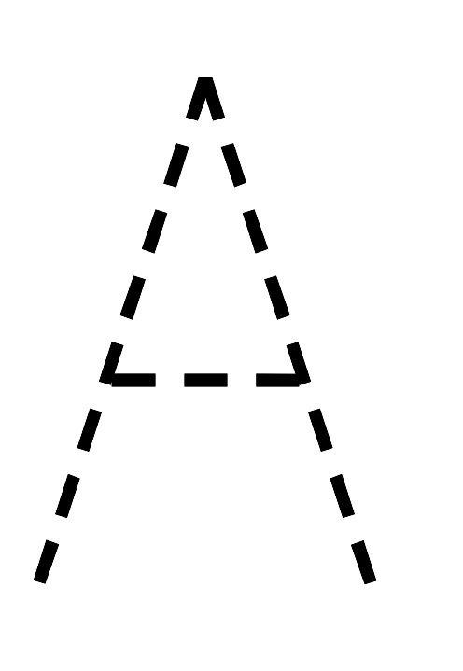

Sat 2= Hrvatski jezik
Pronađi, prstićem pokaži i zaokruži slovo A u riječima:

MAMA

TATA

KIŠA

DAN

AUTO

JABUKA
Sat 3= Matematika
SKUPOVI

Oboji sve životinje.

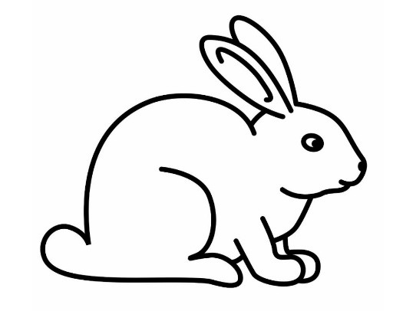

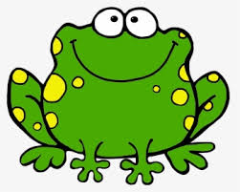
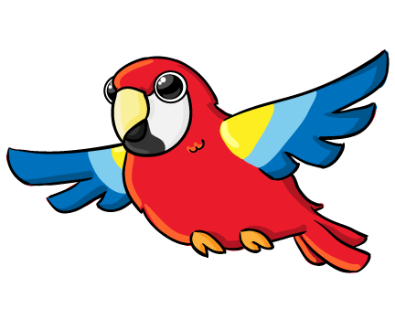
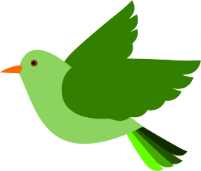
Zaokruži sve ptice.

Sat 4= Priroda i društvo
Oboji životinje koje spavaju zimski san.

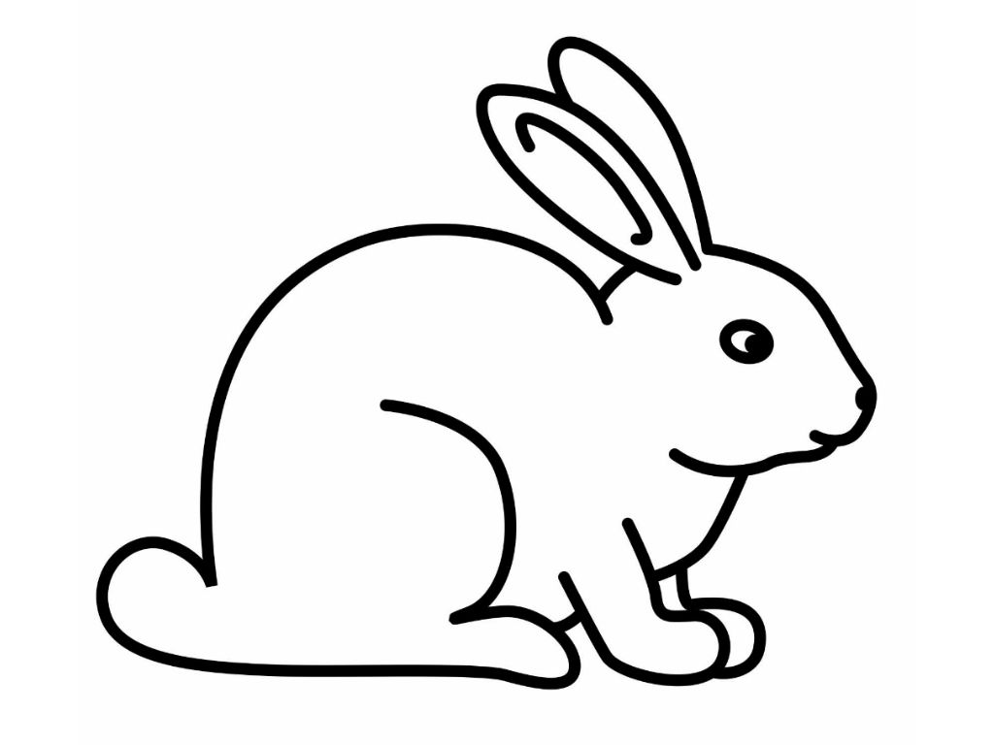

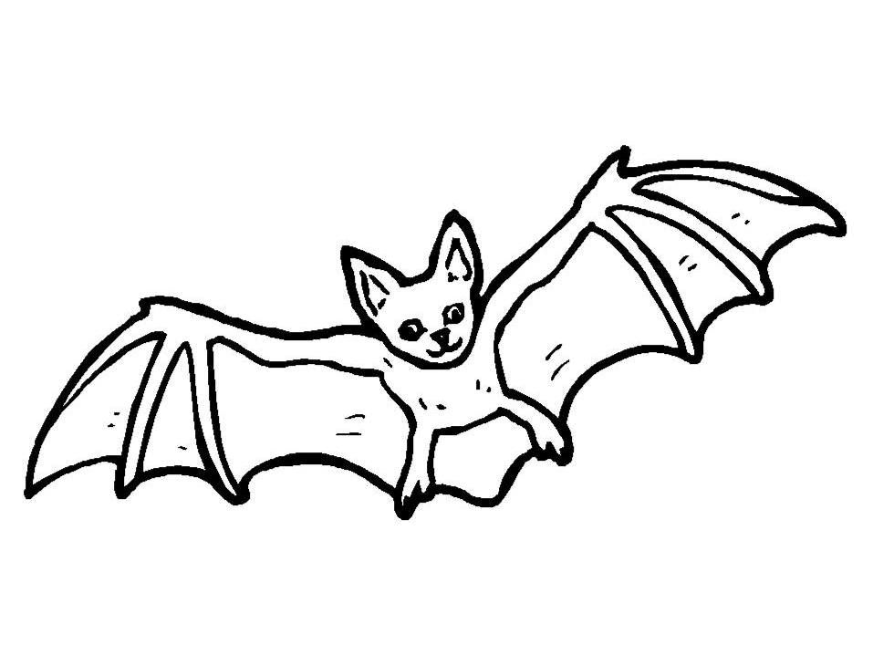

Sat 5= Tjelesna i zdravstvena kultura
Uzmi loptu i zamoli člana obitelji da ti se pridruži u igri. Loptajte se, a ti pritom bacaj loptu s dvije ruke.

